PRODUŽENI BORAVAK | 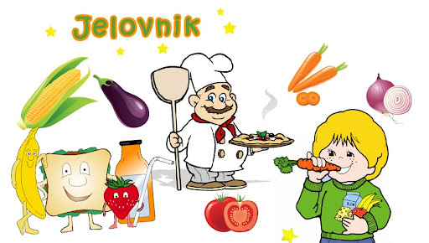  MJESEC: LIPANJ 2024.
3.6.2024. | MUSSLI S MLIJEKOM | KUHANO POVRĆE,SVINJSKO PEČENJE | KRUH,NUTTELA,MIJEKO
4.6.2024. | KRUH,NAMAZ,ČAJ | RIŽOTO OD JUNETINE,KUPUS SALATA,KRUH | PALAČINKE,NUTELLA  MLIJEKO
5.6.2024. | TOPLI SENDVIČ,NAPITAK | GRAH VARIVO,KRUH,VOĆE | KOLAČ,MLIJEKO
6.6.2024. | POHANI KRUH,ČAJ | PEČENA PILETINA,KUHANI KRUMPIR,MIJEŠANA SALATA | KRUH,SIRNI NAMAZ  JOGURT
7.6.2024. | PALENTA, JOGURT | NJOKE U UMAKU, ZELENA SALATA | VOĆNA SALATA
10.6.2024. | ČOKO KUGLICE,ČAJ | GULAŠ, PALENTA, KUPUS | PUDING ČOKOLADA
11.6.2024. | PAŠTETA, KRUH, ČAJ | POHANA PILETINA, MIJEŠANI PRILOG,KRUH | KRUH, MARMELADA,  MARGO, ČAJ
12.6.2024. | SENDVIČ, JOGURT | VARIVO OD GRAŠKA I JUNETINE, KRUH, VOĆE | HRENOVKE U LISNATOM TIJESTU
13.6.2024. | SIRNI NAMAZ, KRUH, NAPITAK | BATACI,MLINCI,KISELI KRASTAVCI | MUFFIN,MLIJEKO
14.6.2024. | GRIZ,KRAŠ | POPEĆCI,KUHANI KRUMPIR,TARTAR | ČOKO KUGLICE, MLIJEKO
17.6.2024. | PAŠTETA, ČAJ, KRUH | JUNETINA STROGANOOF, ZELENA SALATA | PALAČINKE, NUTELLA, MLIJEKO
18.6.2024. | CORNFLEX, MLIJEKO | PIRE KRUMPIR,PEČENA PILETINA, ŠPINAT NA MLIJEKU, KRUH | VOĆNA SALATA
19.6.2024. | ČOKOLINO, MLIJKEO | VARIVO OD PURETINE, POVRĆA I NJOKA,KRUH | PUDING OD VANILIJE
20.6.2024. | ŠTRUDL-PIZZA | ŠPAGETI BOLOGNASE, ZELENA SALATA | VOĆNI JOGURT, ZOBENE PAHULJICE
21.6.2024 | PECIVO S HRENOVKOM,SOK | DINOSAURI, KRUMPIR, KEČAP | NAPOLITANKE S MLIJEKOM

